Analisis Indeks Risiko dan Potensi Kebencanaan
(Studi untuk Wilayah Kabupaten Lampung Tengah)

Halsa Dinar Pangestu 1)
Andius Dasa Putra 2)
Aminudin Syah3)

Abstarct
Lampung Tengah district is one of the areas prone to natural disasters. This is in accordance with the Indonesian Disaster Prone Index (IRBI) data issued by BNPB in 2018 write the index to 131.20. So if an alternative treatment that can be reduced losses in the future, A disaster risk area mapping is the method can providing the information disaster risk.
The determination of any parameters, classifications and opportunity of the threat, vulnerability and capacity index (refers to the Regulation of the Head of BNPB No. 2 Year 2012 on the general guidance of disaster risk study) was modified to be suitable to the situation and conditions of the command area.
The name often studying has, it is classified 3 (three) classes, namely: high, medium and low. Sub-district with high risk of earthquakes, drought and floods included the sub-districts of Terbanggi Besar, Gunung Sugih, Bandar Mataram, Kota Gajah, Trimurjo, Selagai Lingga, Kalirejo, Seputih Mataram, Bumi Nabung, and Seputih Surabaya. It can be identified that the risk of earthquakes, drought and floods disasters should be included in spatial pattern plan of Lampung Tengah district in order to obtain efficient spatial use as well as to minimize the disaster risks. It is a part of ministation effort from mitigation to the community.
Keywords: Susceptibilitiy, Vulnerability, Capacity, Risk.

Abstrak
Kabupaten Lampung tengah merupakan salah satu daerah yang rawan terhadap bencana alam. Hal ini sesuai pada data Indeks Rawan Bencana Indonesia (IRBI) yang dikeluarkan BNPB tahun 2018 sebesar 131,20. Sehingga menuntut suatu alternatif penanganan yang dapat mengurangi kerugian di masa yang akan datang, maka dilakukan pemetaan daerah risiko bencana untuk memberikan informasi lokasi-lokasi yang memiliki risiko terjadi bencana.
Penentuan parameter, klasifikasi dan pembobotan indeks ancaman, kerentanan dan kapasitas mengacu pada Peraturan Kepala BNPB No. 2 Tahun 2012 tentang pedoman umum pengkajian risiko bencana yang dimodifikasi sesuai situasi dan kondisi wilayah penelitian.
Berdasarkan hasil pemetaan risiko bencana diklasifikasikan menjadi 3 (tiga) kelas, yaitu: tinggi, sedang dan rendah. Kecamatan yang memiliki tingkat risiko tinggi terhadap bencana gempa bumi, kekeringan dan banjir yaitu kecamatan Terbanggi Besar, Gunung Sugih, Bandar Mataram, Kota Gajah, Trimurjo, Selagai Lingga, Kalirejo, Seputih Mataram, Bumi Nabung, dan Seputih Surabaya. Berdasarkan hasil kajian tersebut diketahui bahwa daerah dengan tingkat risiko tinggi terhadap bencana gempa bumi, kekeringan, dan banjir perlu diatur di dalam rencana pola tata ruang Kabupaten Lampung Tengah untuk menghasilkan penggunaan ruang yang efisien dan meminimalkan risiko bencana. Ini adalah bagian
Kata kunci : Ancaman, Kerentanan, Kapasitas, Risiko.

- PENDAHULUAN
Kabupaten Lampung tengah merupakan salah satu daerah yang rawan terhadap bencana alam. Hal ini sesuai pada data Indeks Rawan Bencana Indonesia (IRBI) yang dikeluarkan BNPB tahun 2018 sebesar 131,20. Indeks rawan bencana menunjukkan Kabupaten Lampung Tengah memiliki rawan bencana kelas risiko sedang. Termasuk ke dalam peringkat ke-352 seluruh Kabupaten yang ada di Indonesia. Sehingga menuntut suatu alternatif penanganan yang dapat mengurangi kerugian di masa yang akan datang, maka dilakukan pemetaan daerah risiko bencana untuk memberikan informasi lokasi-lokasi yang memiliki risiko terjadi bencana

Data dari Badan Penanggulangan Bencana Daerah (BPBD) 2018 bencana banjir di Lampung Tengah telah merendam 10 Kecamatan yaitu Gunung Sugih (Komering Putih), Seputih Agung (Muji Rahayu, Gayau Sakti, Sulusuban, Simpang Agung), Bumi Ratu Nuban (Bumi Ratu), Way Pengubuan (Candi Rejo), Bekri (Goras Jaya), Bandar Mataram (Terbanggi Mulya, Mataram Ilir), Seputih Banyak (Siswo Binangun), Terbanggi Besar, Bandar Surabaya (Kampung Cabang), dan Seputih Mataram (Qurnia Mataram). Bencana tersebut banyak menimbulkan korban jiwa dan kerugian harta benda. Oleh karena itu, masih terdapat kemungkinan bertambahnya daerah rawan bencana di Kabupaten Lampung Tengah.

Banyaknya kejadian bencana alam yang terjadi di daerah Kabupaten Lampung Tengah menuntut suatu alternatif penanganan yang dapat mengurangi kerugian di masa yang akan datang. Maka dilakukan pemetaan daerah risiko bencana dengan pemanfaatan Sistem Informasi Geografis (SIG) yang bertujuan untuk memberikan informasi daerah permukaan bumi lokasi-lokasi yang memiliki risiko terjadi bencana. (Chrisman, 1997) Manfaat dalam penelitian ini untuk meningkatkan upaya pengetahuan masyarakat daerah yang memiliki tingkat kerawanan bencana yang tinggi di Kabupaten Lampung Tengah.

- TINJAUAN PUSTAKA
  - Bencana Alam
2.1.1. Definisi Bencana
Pengertian bencana dalam Kepmen nomor 17/kep/Menko/Kesra/x/95, bencana adalah peristiwa atau rangkaian peristiwa yang disebabkan oleh alam, manusia, kerugian harta benda, kerusakan sarana prasarana, kerusakan lingkungan dan fasilitas umum serta menimbulkan gangguan terhadap tata kehidupan dan penghidupan masyarakat.

2.1.2. Jenis-Jenis Bencana dan Faktor Penyebabnya
Menurut Undang-undang nomor 24 tahun 2007 tentang penanggulangan bencana, jenis-jenis bencana adalah sebagai berikut:
a. Bencana alam adalah bencana yang diakibatkan oleh peristiwa atau serangkaian peristiwa yang disebabkan oleh alam antara lain berupa gempa bumi, tsunami, gunung meletus, banjir, kekeringan, angin topan dan tanah longsor.
b. Bencana non alam adalah bencana yang diakibatkan oleh peristiwa atau rangkaian peristiwa non alam antara lain berupa gagal teknologi, gagal modernisasi dan wabah penyakit.
c. Bencana sosial adalah bencana yang diakibatkan oleh peristiwa atau serangkaian peristiwa yang diakibatkan oleh manusia yang meliputi konflik sosial antarkelompok atau antarkomunitas masyarakat dan teror.

2.2. Peta
Peta juga sebagai gambaran konvensional dari ketampakan muka bumi yang diperkecil seperti ketampakannya kalau dilihat vertikal dari atas, dibuat pada bidang datar dan ditambah tulisan-tulisan sebagai penjelas. (Erwin Rainsz, 1948)

2.2. Indeks Risiko Bencana
Peta risiko bencana merupakan overlay (penggabungan) dari peta ancaman, peta kerentanan, dan peta kapasitas. Peta tersebut dari berbagai indeks yang dihitung dari data-data dan metode perhitungan sendiri.(Perka BNPB, 2012)

2.3. Indeks Ancaman Bencana
Indeks Ancaman Bencana disusun berdasarkan dua komponen utama, yaitu kemungkinan terjadi suatu ancaman dan besaran dampak yang pernah tercatat untuk bencana yang terjadi tersebut. Dapat dikatakan bahwa indeks ini disusun berdasarkan data dan catatan sejarah kejadian yang pernah terjadi pada suatu daerah. (Perka BNPB, 2012)

2.4. Indeks Kerentanan Bencana
Peta kerentanan dapat dibagi menjadi kerentanan sosial, ekonomi, fisik, dan lingkungan. Kerentanan yaitu aset-aset yang terekspos termasuk kehidupan manusia. Indikator yang digunakan dalam analisis kerentanan terutama informasi keterpaparan. Sumber informasi yang digunakan untuk analisis kerentanan berasal dari BPS dan informasi peta dasar dari Bakosurtanal. (Perka BNPB, 2012)

2.4. Indeks Kapasitas Bencana
Indeks Kapasitas diperoleh berdasarkan tingkat ketahanan daerah pada suatu waktu. Tingkat Ketahanan Daerah bernilai sama untuk seluruh kawasan pada suatu kabupaten/kota yang merupakan lingkup kawasan terendah kajian kapasitas ini. Oleh karenanya penghitungan Tingkat Ketahanan Daerah dapat dilakukan bersamaan dengan penyusunan Peta Ancaman Bencana pada daerah yang sama. (Perka BNPB, 2012)

- METODE PENELITIAN
3.1. Lokasi Penelitian
Penelitian ini dilakukan di Kabupaten Lampung Tengah Provinsi Lampung. Dengan titik koordinat antara 104°35' - 105°50' Bujur Timur dan 4°30' - 4°15' Lintang Selatan.

3.2. Metodologi
Metodologi yang dipakai untuk pemetaan risiko bencana di Kabupaten Lampung Tengah adalah sesuai dengan Peraturan Kepala Badan Nasional Penanggulangan Bencana Nomor 2 Tahun 2012. Dalam pembuatan peta ancaman gempa bumi digunakan parameter dari kepadatan penduduk dan sesar gempa. Untuk peta ancaman kekeringan digunakan parameter data kejadian bencana. Untuk peta ancaman banjir digunakan parameter peta daerah aliran sungai.

Dalam pembuatan peta kerentanan bencana parameter yang digunakan adalah kerentanan sosial, kerentanan fisik, kerentanan ekonomi dan kerentanan lingkungan. Untuk pembuatan peta kapasitas parameter yang digunakan adalah sistem peringatan dini, pendidikan kebencanaan dan kelembagaan. Dalam penyusunan peta risiko bencana menggunakan 3 kelas interval risiko yaitu rendah, sedang dan tinggi. Setelah itu di overlay dengan peta ancaman, peta kerentanan dan peta kapasitas. Pengkajian risiko bencana menggunakan rumus :

(1)

- HASIL DAN PEMBAHASAN
4.1. Pemetaan Ancaman Bencana Kabupaten Lampung Tengah
4.1.1. Ancaman Bencana Gempa Bumi

Berdasarkan analisis yang telah dilakukan terhadap potensi gempa bumi di Kabupaten Lampung Tengah. kelas potensi bahaya gempa bumi rendah mencapai 22.232,9 Ha atau sekitar 95,57% luas wilayah Kabupaten Lampung Tengah. Pada potensi bahaya sedang mencapai luas 457.750,1 Ha atau sekitar 4,43% luas wilayah Kabupaten Lampung Tengah. Hasil pemetaan ancaman gempa bumi dapat dilihat pada Gambar 1.

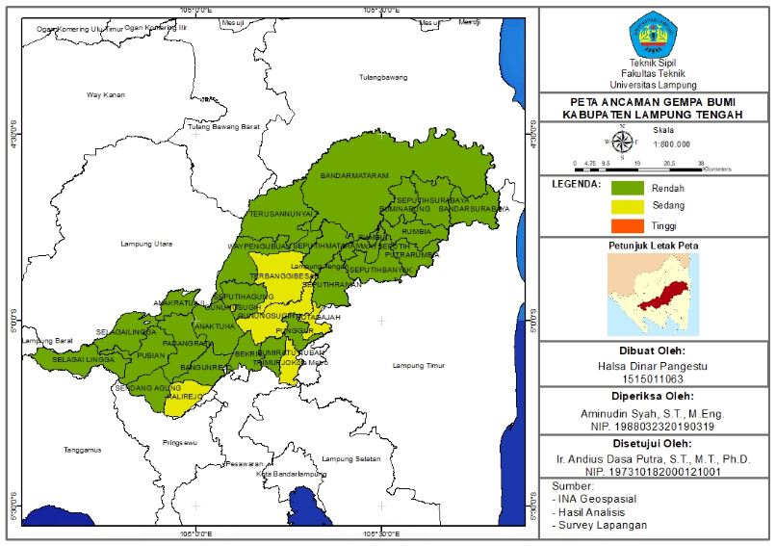

Gambar 1. Peta Ancaman Gempa Bumi Kabupaten Lampung Tengah

4.1.2. Ancaman Bencana Kekeringan

Dalam pengkajian ancaman bencana kekeringan di seluruh wilayah Kabupaten Lampung Tengah potensi bahaya sedang dapat dilihat pada Gambar 2 peta ancaman kekeringan. Ancaman bencana kekeringan yang terdampak dapat dilihat pada tabel berikut.

Tabel 3. Hasil Perhitungan Alat Tekan Modifikasi Kondisi Optimum
Wilayah | Rendah (ha) | Sedang (ha) | Tinggi (ha) | Total  (ha)
Luas area persawahan yang terdampak | 1.669,86 | 149.129,77 | 1.234,84 | 152.034,47
Luas perkebunan yang terdampak | 5.019,53 | 197.255,42 | 8.536,02 | 210.810,97
Luas Ladang yang terdampak |  | 3.598,25 | 1.141,62 | 4.739,87
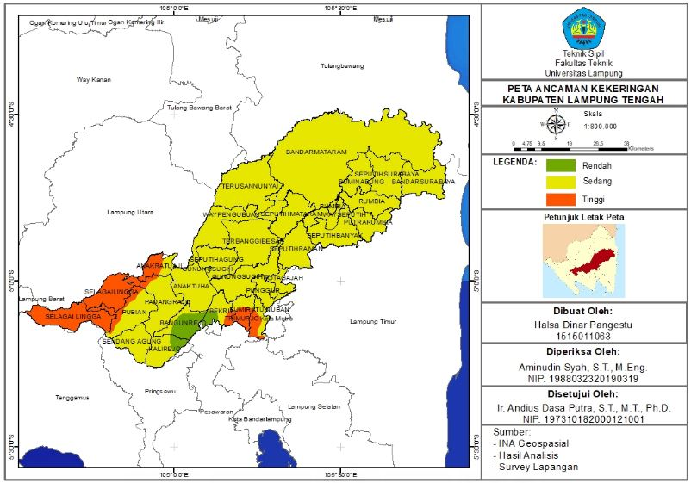

Gambar 2. Peta Ancaman Kekeringan Kabupaten Lampung Tengah

4.1.3. Ancaman Bencana Banjir

Di Kabupaten Lampung tengah terdapat 18 kecamatan yang terkena ancaman bencana banjir, adapun total luas genangan ancaman bencana banjir kelas rendah sebesar 450.100,33 Ha sedangkan luas genangan banjir kelas sedang sebesar 10.777,12 Ha dan untuk luas genangan banjir kelas tinggi sebesar 18.105,56 Ha. Peta ancaman banjir dapat dilihat pada Gambar 3.

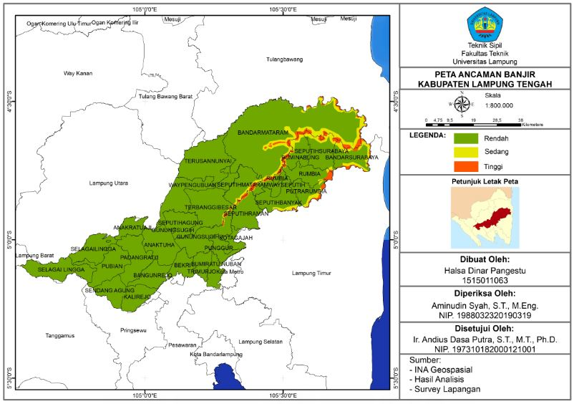

Gambar 3. Peta Ancaman Banjir Kabupaten Lampung Tengah

4.2. Pemetaan Kerentanan Bencana Kabupaten Lampung Tengah
4.2.1. Kerentanan Bencana Gempa Bumi

Parameter yang mempengaruhi tingkat kerentanan gempa bumi terdiri dari parameter kerentanan ekonomi dan kerentanan fisik. Dari pengolahan data diperoleh data sebaran kelas kerentanan yang dituangkan dalam peta yang disajikan pada Gambar 4.

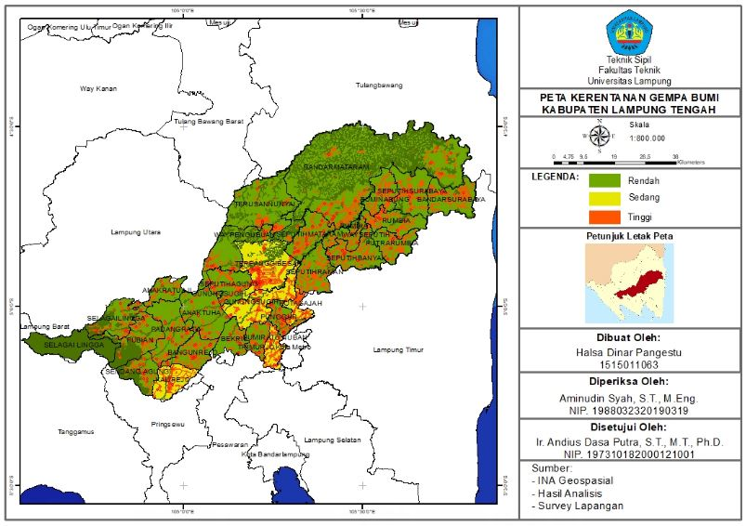

Gambar 4. Peta Kerentanan Gempa Bumi Kabupaten Lampung Tengah

4.2.2. Kerentanan Bencana Kekeringan

Parameter yang mempengaruhi tingkat kerentanan kekeringan terdiri dari parameter kerentanan lingkungan dan kerentanan ekonomi. Dari pengolahan data diperoleh data sebaran kelas kerentanan yang dituangkan dalam peta yang disajikan pada Gambar 5.

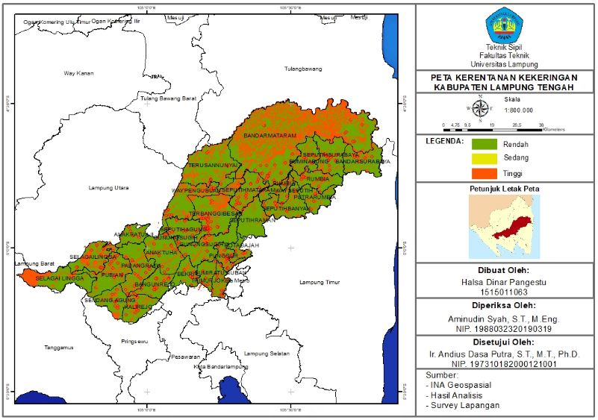

Gambar 5. Peta Kerentanan Kekeringan Kabupaten Lampung Tengah

4.2.3. Kerentanan Bencana Banjir

Parameter yang mempengaruhi tingkat kerentanan banjir terdiri dari parameter kerentanan lingkungan, kerentanan ekonomi dan kerentanan fisik. Dari pengolahan data diperoleh data sebaran kelas kerentanan yang dituangkan dalam peta yang disajikan pada Gambar 6.

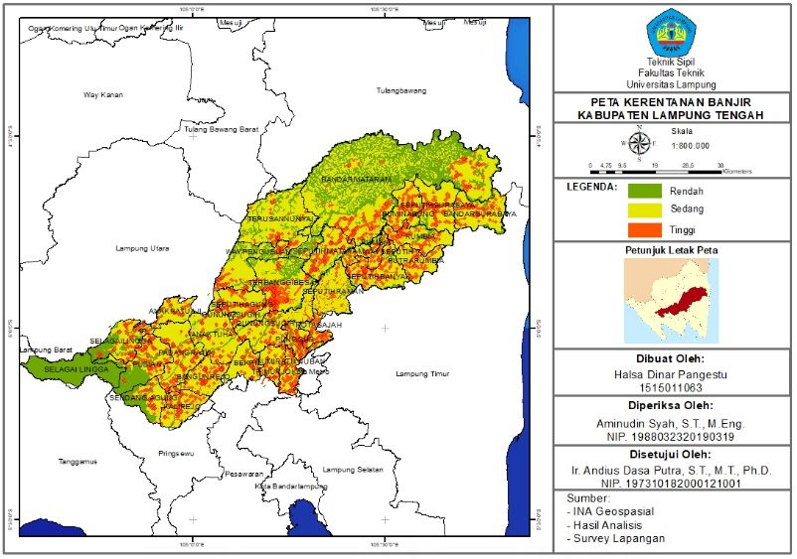

Gambar 6. Peta Kerentanan Banjir Kabupaten Lampung Tengah

4.3. Peta Kapasitas Kabupaten Lampung Tengah

Berdasarkan hasil dari audensi dengan pihak yang terkait dan hasil survei yang telah dilakukan, Kabupaten Lampung Tengah memiliki nilai indeks kapasitas bencana gempa bumi, kekeringan dan banjir kelas sedang ketahanan daerah. Pencapaian pada kelas tersebut menjadikan Kabupaten Lampung Tengah memiliki komitmen pemerintah dan beberapa komunitas terkait pengurangan risiko bencana telah tercapai dan di dukung dengan kebijakan sistematis. Namun yang diperoleh dengan komitmen dan kebijakan tersebut di nilai belum menyeluruh sehingga masih belum cukup berarti dalam mengurangi dampak negatif dari bencana. Peta kapasitas bencana dapat dilihat pada Gambar 7.

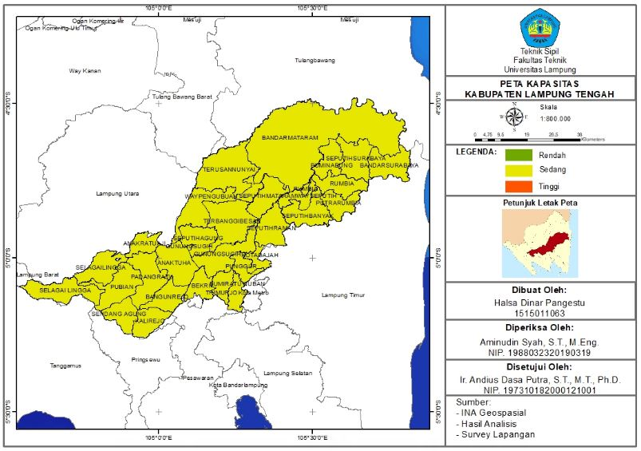

Gambar 7. Peta Kapasitas Kabupaten Lampung Tengah

4.3. Pemetaan Risiko Bencana Kabupaten Lampung Tengah
4.3.1. Pemetaan Risiko Bencana Gempa Bumi

Dasar dalam menentukan potensi risiko bencana gempa bumi dilakukan dengan menghitung komponen ancaman bencana, kerentanan bencana, dan kapasitas ketahanan daerah Kabupaten Lampung Tengah terhadap bencana maka di dapatkan kelas risiko pada bencana gempa bumi. Pada skala risiko rendah, Kabupaten Lampung Tengah terdapat seluas 235.404 ha atau sekitar 49,15% luas wilayah Kabupaten Lampung Tengah. Pada kelas risiko sedang, Kabupaten Lampung Tengah terdapat seluas 149.149 ha atau sekitar 31,14% luas wilayah Kabupaten Lampung Tengah. Pada kelas risiko tinggi, Kabupaten Lampung Tengah terdapat seluas 94.430 ha atau sekitar 19,71% luas wilayah Kabupaten Lampung Tengah. Peta risiko bencana gempa bumi dapat dilihat pada Gambar 8.

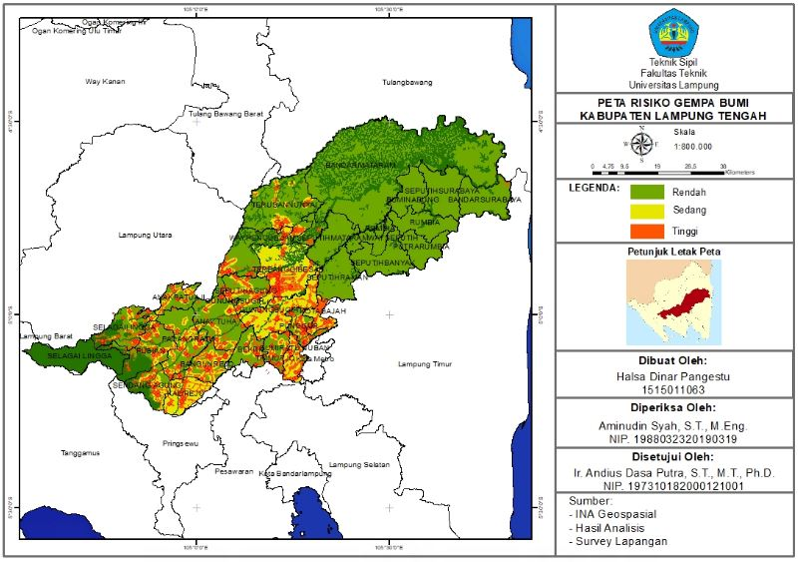

Gambar 8. Peta Risiko Gempa Bumi Kabupaten Lampung Tengah

4.3.2. Pemetaan Risiko Bencana Kekeringan

Dasar dalam menentukan potensi risiko bencana kekeringan dilakukan dengan menghitung komponen ancaman bencana, kerentanan bencana, dan kapasitas ketahanan daerah Kabupaten Lampung Tengah terhadap bencana maka di dapatkan kelas risiko pada bencana kekeringan. Pada skala risiko rendah, Kabupaten Lampung Tengah terdapat seluas 253.470 ha atau sekitar 52,92% luas wilayah Kabupaten Lampung Tengah. Pada kelas risiko sedang, Kabupaten Lampung Tengah terdapat seluas 91.223 ha atau sekitar 19,05% luas wilayah Kabupaten Lampung Tengah. Pada kelas risiko tinggi, Kabupaten Lampung Tengah terdapat seluas 134.290 ha atau sekitar 28,04% luas wilayah Kabupaten Lampung Tengah. Peta risiko bencana kekeringan dapat dilihat pada Gambar 9.

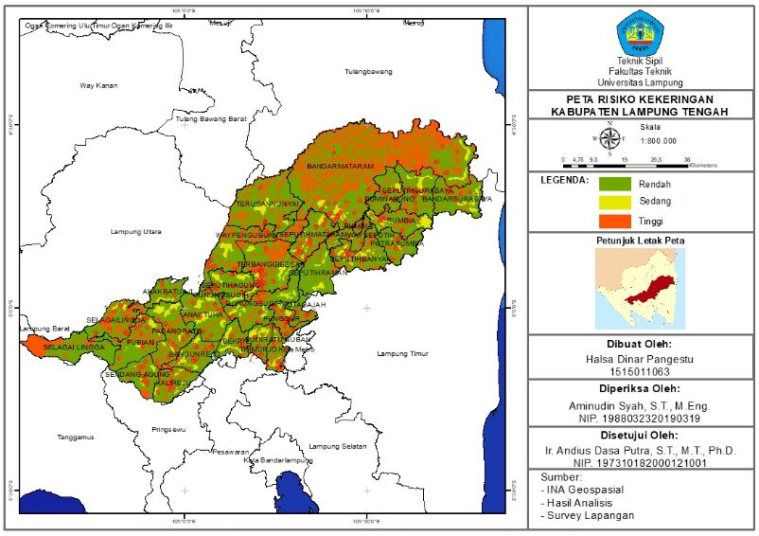

Gambar 9. Peta Risiko Kekeringan Kabupaten Lampung Tengah

4.3.3. Pemetaan Risiko Bencana Banjir

Dasar dalam menentukan potensi risiko bencana banjir dilakukan dengan menghitung komponen ancaman bencana, kerentanan bencana, dan kapasitas ketahanan daerah Kabupaten Lampung Tengah terhadap bencana maka di dapatkan kelas risiko pada bencana banjir. Peta risiko bencana banjir dapat dilihat pada Gambar 10.

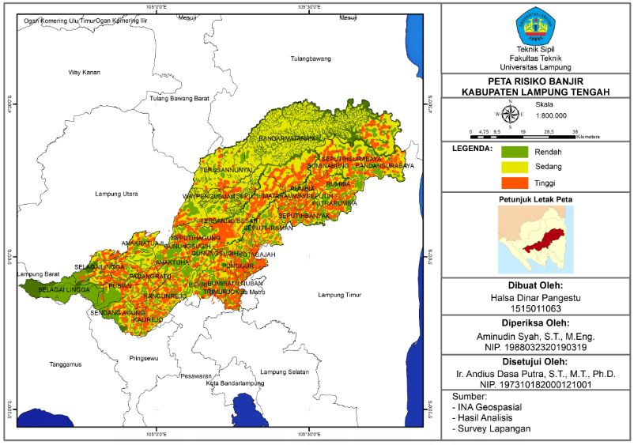

Gambar 10. Peta Risiko Banjir Kabupaten Lampung Tengah

Pada skala risiko rendah, Kabupaten Lampung Tengah terdapat seluas 154.657 ha atau sekitar 32,29% luas wilayah Kabupaten Lampung Tengah. Pada kelas risiko sedang, Kabupaten Lampung Tengah terdapat seluas 222.582 ha atau sekitar 46,47% luas wilayah Kabupaten Lampung Tengah. Pada kelas risiko tinggi, Kabupaten Lampung Tengah terdapat seluas 101.744 ha atau sekitar 21,24% luas wilayah Kabupaten Lampung Tengah.

5. KESIMPULAN

1. Tingkat ancaman bencana gempa bumi di Kabupaten Lampung Tengah termasuk dalam kriteria kelas ancaman rendah (95,57%) dan sedang (4,43%). Wilayah Kabupaten Lampung Tengah merupakan wilayah rawan gempa bumi karena terletak dekat dengan sumber gempa bumi yaitu zona subduksi di Samudera Hindia dan sesar aktif di darat.
2. Tingkat ancaman bencana kekeringan di Kabupaten Lampung Tengah termasuk dalam kriteria kelas ancaman rendah (1,40%), sedang (96,33%), dan tinggi (2,28%).
3. Tingkat ancaman bencana banjir di Kabupaten Lampung Tengah termasuk dalam kriteria kelas ancaman rendah sebesar 25.999,97 ha, sedang sebesar 10.794,97 ha dan tinggi sebesar 18.090,92 ha.
4. Berdasarkan hasil analisis dari parameter pemetaan kerentanan bencana gempa bumi, kekeringan, dan banjir dapat disimpulkan keseluruhan tingkat kerentanan kabupaten Lampung Tengah termasuk dalam kelas sedang. Kecamatan yang memiliki tingkat kerentanan tinggi terhadap bencana gempa bumi, kekeringan, dan banjir yaitu Terbanggi Besar, Gunung Sugih, Bandar Mataram, Kota Gajah, Trimurjo, Selagai Lingga, Kalirejo, Seputih Mataram, Bumi Nabung, dan Seputih Surabaya.
5. Kapasitas suatu daerah sangat mempengaruhi tingkat risiko bencana suatu daerah. Semakin tinggi kapasitas suatu daerah maka semakin rendah risiko bencana suatu daerah. Secara keseluruhan tingkat kapasitas kabupaten Lampung Tengah masih tergolong sedang.
6. Tingkat risiko bencana gempa bumi di Kabupaten Lampung Tengah termasuk dalam kriteria kelas ancaman rendah (49,15%), sedang (31,14%), dan tinggi (19,71%).
7. Tingkat risiko bencana kekeringan di Kabupaten Lampung Tengah termasuk dalam kriteria kelas ancaman rendah (52,92%), sedang (19,05%), dan tinggi (28,04%).
8. Tingkat risiko bencana banjir di Kabupaten Lampung Tengah termasuk dalam kriteria kelas ancaman rendah (32,29%), sedang (46,47%), dan tinggi (21,24%).

DAFTAR PUSTAKA

(BNPB). 2019. Indeks Risiko Bencana Indonesia Tahun 2018. Sentul, Jawa Barat: Direktorat Pengurangan Risiko Bencana Deputi Bidang Pencegahan dan Kesiapsiagaan.
Badan Nasional Penanggulangan Bencana (BNPB). 2012. Peraturan Kepala Badan Nasional Penanggulangan Bencana Nomor 2 Tahun 2012 Tentang Pedoman Umum Pengkajian Risiko Bencana. 12 Januari 2012. Jakarta.
Indonesia, Keputusan Menteri No. 17/kep/Menko/Kesra/x/1995 Tentang Bencana.
Chrisman, Nicholas. 1997. Exploring Geographic Information System. New York: John Wiley & Sons Inc.
Nurachman. 2007. Pemulihan Trauma: Panduan Praktis Pemulihan Trauma Akibat Bencana Alam. LPLSP3, Jakarta
Peraturan Pemerintah, Undang – Undang nomor 24 tahun 2007 tentang Penanggulangan Bencana. tambahan Lembaran Negara Republik Indonesia Tahun 2007 nomor 66, Jakarta.
Rainsz, Erwin.1948. General Cartography. New York: Mc Graw-Hill.

1`) Mahasiswa pada Jurusan Teknik Sipil Fakultas Teknik Universitas Lampung.
2) Staf pengajar pada Jurusan Teknik Sipil Fakultas Teknik Universitas Lampung. Jalan. Prof. Sumantri Brojonegoro 1. Gedong Meneng Bandar lampung.
3) Staf pengajar pada Jurusan Teknik Sipil, Fakultas Teknik Universitas Lampung. Jalan Prof. Sumantri Brojonegoro 1. Gedong Meneng Bandar Lampung.

